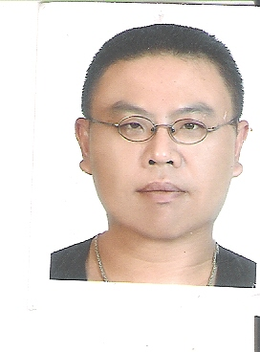
佳山保全股份有限公司
100年7月之星

姓 名： 林 佳 華 姓別： 男 藉貫： 台灣 省 新竹 縣市
駐點： 太瀚科技
事蹟：
- 佳華是個認真負責、熱心的保全員。在工作上，會確實完成業主交付的工作；在日常生活中，會主動幫忙公司事務和同僚，是個不可多得勤勞的員工，良好工作態度值得為佳山全體員工表率。
- 做事有耐心，不草率結束。克服困難，做事有始有終。
- 主動熱心協助業主工作，並完成未完成的工作。

